4. ura v ponedeljek: SLJ – STRIP (ponedeljek)
3. in 4. ura v torek: SLJ- STRIP (torek)

Stríp sestavlja zaporedje sličic. Besedilo je v oblačkih. Je medij med slikanico in risanko.

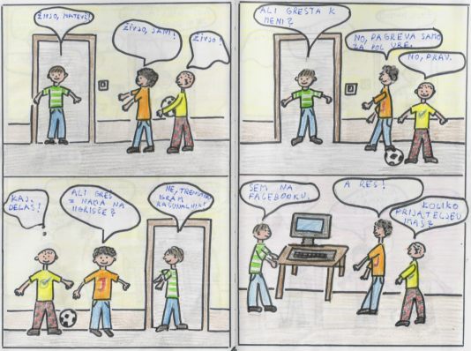

Učenec Maks Žargaj iz Cerkelj si je drugo mesto v strip kategoriji SAFE.SI natečaja 2011/2012 prislužil s temle zelo lepo narisanim stripom o varni rabi družabnih omrežij in pametnem obnašanju na spletu.

In kakšna bo danes in jutri tvoja naloga. Ne hiti, saj imaš časa dovolj. Narisal boš strip, ki bo sestavljen iz 6 sličic. Vsa navodila najdeš na spodnji povezavi. Če ne želiš poslati tvojega stripa Muzeju novejše zgodvine, ti ni potrebno. Vesela bom, če mi ga slikaš in polješ.
http://www.muzej-nz.si/si/dogodki/2020/03/1032-Nagradni-stripovski-natecaj-Zivljenje-v-casu-korona-virusa

